BAB V

RENCANA DAN STRATEGI PEMASARAN

1. Rencana STP (Segmentation, Targeting, dan Positioning)

Awal dari mendirikan sebuah usaha atau binis harus membuat strategi pemasaran yang mengacu kepada konsumen untuk membantu dalam mengidentifikasi bagian mana masar yang sesuai dengan bidang usaha tersebut dan yang dapat melayani konsumen dengan baik serta yang menguntungkan. Berikut ini a langkah utama dalam merancang analisa ini, yaitu :

Gambar 5.1

Analisa STP yang Kotler dan Amstrong (2014:214)

Sumber: Kotler dan Amstrong

1. Segmentasi

Berkembangnya pola pikir terhadap pemasaran, yang disadari atau tidak disadari, serta adanya perkembangan peradaban dan pola pikir masyarakat. Hal ini dapat disebabkan karena pemikiran di bidang pemasaran selalu melekat dalam kehidupan masyarakat yang selalu berfikir alternatif. Dimana masyarakat selalu dihadapkan pada suatu pilihan dan sumber daya yang terbatas untuk mampu memaksimumkan kepuasan.

Pengertian dari segmentasi pasar adalah proses membagi pasar kedalam subset pelanggan yang mempunyai persamaan perilaku atau persamaan kebutuhan (Keegan, 2007:197). Pendapat lainnya Kotler dan Amstrong (2014:214) mengatakan bahwa segmentasi pasar adalah kegiatan membagi pasar menjadi segmen-segmen yang lebih kecil dengan kebutuhan yang berbeda, karakteristik, atau perilaku tertentu yang mungkin membutuhkan strategi atau bauran pemasaran yang terpisah. Setiap perusahaan memiliki cara yang berbeda dalam mengidentifikasi segmen pasar. Segmen pasar adalah kelompok pelanggan atau konsumen yang akan memberikan respon yang sama jika diberikan cara pemasaran yang sama.

Berikut ini adalah beberapa pembagian segmen pasar konsumen menurut Kotler dan Amstrong (2014:215) :

1. Segmentasi Geografi

Segmentasi Geografi adalah membagi pasar menjadi beberapa unit geografis yang berbeda-beda seperti Negara, Wilayah, Pulau, Provinsi, Kota, Iklim, atau pemukiman. Perusahaan dapat memutuskan untuk menjalankan di dalam satu atau beberapa area geografis, atau menjalankan disemua area tetapi memperhatikan kepada perbedaan geografis dalam kebutuhan dan keinginan. Dalam mendirikan usaha, pemilihan lokasi sangatlah penting karena hal tersebut menunjang keberhasilan dalam mendirikan usaha. Lokasi harus startegis yang mudah ditemukan dan dijangkau oleh konsumen. TJM Car Spa berlokasi di Jalan Raya Mustika Jaya No.53, Jalur Kota Legenda, Mustika Jaya, Tambun, Jawa Barat 17158. Dimana lokasi tersebut terletak di pinggir jalan raya sehingga sangat mudah dijangkau oleh konsumen dan banyak transportasi umum yang melintas di depan lokasi TJM Car Spa .

1. Segmentasi Demografi

Segmentasi demografi membagi pasar menjadi beberapa kelompok seperti usia, pendapatan, dan tahap daur hidup. Pelanggan dari TJM Car Spa yang ditargetkan adalah di rentang usia 20 – 50 tahun yang sudah memiliki kendaraan pribadi dan memiliki pendapatan. Namun tidak menutup kemungkinan di luar itu menjadi pelanggan di TJM Car Spa.

1. Segmentasi Psikografis

Segmentasi psikografis membagi pembelinya kedalam, segmentasi berbeda kedalam kelas sosial, gaya hidup, atau karakteristik personal. Dewasa ini masyarakat lebih cenderung hidup dengan status social yang bersaing ingin lebih tinggi dengan orang lain. Banyaknya keinginan yang ingin memiliki kendaran yang mewah dan terawat dijadikan kesempatan oleh TJM Car Spa untuk menjalankan usaha ini.

1. Segmentasi Tingkah Laku

Segmen ini membagi konsumen berdasarkan pengetahuan mereka, tingkah laku, penggunaan dari barang atau jasa. Pada segmen ini TJM Car Spa berfokus kepada hasil dari perawatan mobil yang ditawarkan oleh TJM Car Spa. Dimana menggunakan obat dan bahan poles mobil yang berkualitas agar hasil maksimal.

1. Target Pasar

Menurut Kotler dan Amstrong (2014:225) target pasar adalah kebutuhan dan karakteristik dari konsumen yang telah ditetapkan oleh perusahaan untuk melayaninya.

1. Posisi

Menurut Kotler dan Amstrong (2014:232) *Positioning* adalah penempatan merek produk ke dalam konsumen. Sesuai dengan nama dari usaha ini TJM Car Spa menojolkan memanjakan dan merawat kendaraan konsumen dengan maksimal. Karna pada umunya penggunaan kata “Spa” sendiri adalah untuk perawatan pada salon-salon kecantikan. Dan dengan menggunakan “Spa” di dalam nama usaha akan lebih menarik dan mudah diingat oleh konsumen.

1. Strategi Penetapan Harga

Menurut Kotler dan Amstrong (2014:313), harga adalah sejumlah uang yang dikenakan untuk produk dan jasa. Penentuan harga merupak satu unsur penting yang berpengaruh kepada keberhasilan dari perusahaan yang dimana dalam menetapkan harga, perusahaan harus mempertimbangkan keuntungan untuk perusahaan dan apakah harga tersebut sesuai dengan hasil yang didapatkan oleh pelanggan. Terdapat beberapa metode dalam penetapan harga atas produk atau jasa, yaitu:

1. Penetapan Harga Berdasarkan Nilai (*Value – based Pricing*)

Penetapan harga berdasarkan nilai maksudnya adalah menetapkan harga berdasarkan persepsi nilai dari pembeli, bukan dari biaya penjual. Penetapan harga berdasarkan nilai berarti bahwa pemasar tidak dapat mendesain suatu jasa atau program pemasaran dan kemudian menetapkan harga. Perusahaan yang menggunakan penetapan harga berdasarkan nilai harus menemukan nilai-nilai yang pembeli berikan untuk penawaran kompetitif yang berbeda-beda.

Terdapat dua jenis penetapan harga berdasarkan nilai, yaitu:

1. Penetapan harga dengan nilai yang baik

Menawarkan kombinasi yang tepat antara kualitas dan layanan yang baik pada harga yang wajar.

1. Penetapan harga dengan nilai tambah

Melekatkan fitur dan layanan nilai tambah untuk membedakan penawaran perusahaan dan untuk mendukung penetapan harga yang lebih tinggi.

1. Penetapan Harga Berdasarkan Biaya (*Cost – Based Pricing)*

Metode penetapan harga yang paling sederhana adalah penetapan harga berdasarkan biaya. Pengaturan harga untuk penetapan harga berdasarkan biaya melibatkan biaya untuk memproduksi, mendistribusikan, dan menjual jasa ditambah tingkat pengembalian yang adil untuk usaha dan risiko. Terdapat dua pendekatan yaitu cost plus pricing dengan menambah markup standard untuk biaya produk.

Untuk menggambarkan penetapan harga berdasarkan markup, berikut adalah rumus untuk menentukan harga:

a. Biaya Unit = Biaya *Variabel* + (Biaya Tetap / Jumlah Penjualan)

b. Harga Mark-Up = Biaya Unit / (1 - Laba Penjualan yang Diinginkan)

1. Penetapan Harga Berdasarkan Persaingan *(Competition – Based Pricing).*

Penetapan harga berdasarkan persaingan adalah menetapkan harga berdasarkan harga yang ditetapkan oleh para pesaing untuk jasa yang sama. Dalam penetapan harga, perusahaan harus mempertimbangkan sejumlah faktor *internal* dan *eksternal* lainnya. Harga adalah satu-satunya elemen dalam bauran pemasaran (produk, harga, tempat, promosi) yang menghasilkan pendapatan, semua elemen lainnya menghasilkan biaya. Harga yang tepat adalah harga yang sesuai dengan kualitas jasa dan harga tersebut dapat memberikan kepuasan kepada konsumen. Harga yang diajukan oleh perusahaan akan gagal bila berada terlalu tinggi untuk dapat menghasilkan permintaan dan bila terlalu rendah untuk menghasilkan keuntungan. Persepsi pelanggan terhadap nilai-nilai dari produk menjadi batas atas dari harga, batas bawahnya adalah biaya produksi.

Berikut ini adalah analisis penulis terhadap penetapan harga dengan kualitas jasa yang dapat dilihat dihalaman berikut ini:

Tabel 5.1

Analisis Penulis Terhadap Penetapan Harga Dengan Kualitas Jasa

|  |  |  |  |
| --- | --- | --- | --- |
| **Kualitas Jasa** | **HARGA PRODUK** | | |
|
| **TINGGI** | **MENENGAH** | **RENDAH** |
| Tinggi | Stategi yang diharapkan perusahaan | Diharapkan oleh konsumen dan perusahaan | Keuntungan lebih kecil atau kemungkinan rugi bagi perusahaan |
| Menengah | Terlalu Mahal | Strategi Nilai Menengah | Standar untuk pelanggan dan perusahaan |
| Rendah | Startegi Gagal | Strategi gagal | Strategi Ekonomi |

Sumber: TJM Car Spa

Berdasarkan tabel 5.1 di atas dapat disimpulkan bahwa perusahaan memberikan pelayanan yang tinggi akan berdampak pada harga yang tinggi, dan sebaliknya bila harga yang ditawarkan rendah maka akan ada penurunan kualitas.

1. Distribusi

Menurut Kotler dan Amstrong (2014:365), distribusi adalah sekumpulan organisasi yang saling bergantung yang terlibat dalam proses yang membuat produk atau jasa siap digunakan atau dikonsumsi oleh konsumen atau pengguna bisnis. Ada beberapa tipe tingkatan saluran distribusi yaitu:

1. *Channel* 1

Tipe distribusi dalam bentuk ini adalah antara produsen dan konsumen akhir tidak terdapat pedagang perantara, penyaluran langsung dilakukan oleh pelaku usaha kepada konsumen. Contohnya dengan penjualan dari pintu ke pintu, arisan, pesanan surat, pemasaran melalui telepon, penjualan lewat televisi, penjualan lewat internet, dan toko milik produsen.

1. *Channel* 2

Tipe distribusi ini adalah penjualan melalui satu perantara penjualan seperti pengecer. Pada pasar konsumsi perantaranya merupakan pedagang berskala besar atau grosir, sedangkan pada pasar industri merupakan penyalur tunggal dan penyalur industri.

1. *Channel* 3

Tipe distribusi ini mempunyai dua perantara penjualan, yaitu pedagang besar atau grosir dan sekaligus pengecer, ataupun sebuah penyalur tunggal dan penyalur industri.

Teori diatas TJM Car Spa menerapkan saluran distribusi channel 1, karena TJM Car spa menjual jasa poles mobil langsung kepada pelanggan akhir tanpa perantara apapun. TJM Car Spa mempromosikan langsung dan melalui media social.

Gambar 5.2

Saluran Distribusi TJM Car Spa

Sumber: *TJM Car Spa*

*Supplier* Bahan dan Obat Poles

TJM Car Spa

*Consumer*

Berdasarkan gambar 5.2 diatas merupakan alur TJM Car Spa mulai dari *Supplier* sampai ke Consumer.

1. Pomosi

Menurut Kotler dan Amstrong (2014:77), promosi adalah aktivitas yang menyampaikan manfaat produk dan membujuk pelanggan untuk membeli produk tersebut. Berbagai jenis komunikasi pemasaran yang digunakan pada suatu organisasi disebut bauran komunikasi pemasaran, menurut Kotler dan Amstrong (2014:429) bisa dilihat dibawah ini:

1. Periklanan (*advertising*)

Bentuk presentasi dan promosi tentang ide, barang, dan jasa melalui surat kabar, radio, majalah, bioskop, televisi, ataupun dalam bentuk poster (bentuk promosi berbayar) yang dipasang di tempat-tempat strategis.

1. Penjualan perseorangan (*personal selling*)

Presentasi lisan dalam percakapan dengan satu calon pembeli atau lebih yang ditujukan untuk menciptakan penjualan dan membangun hubungan baik.

1. Promosi penjualan (*sales promotion*)

Menjual atau memasarkan produk atau jasa dengan cara memajang di tempat- tempat khusus, yang menarik perhatian dalam jangka waktu singkat, sehingga konsumen mudah untuk melihatnya.

1. Hubungan masyarakat (*public relation)*

Membangun hubungan yang baik dengan publik dengan menciptakan citra perusahaan yang baik. Alat promosi ini memberikan informasi mengenai perusahaan atau produk atau jasa dan juga menangani isu-isu, rumor, dan acara yang disampaikan melalui media massa.

1. Pemasaran langsung (*direct marketing)*

Hubungan langsung dengan konsumen untuk memperoleh respon langsung dan membangun hubungan jangka panjang dengan konsumen dengan menggunakan surat, telepon, *e-mail*, televisi, radio, dan alat penghubung non personal lainnya untuk berkomunikasi secara langsung dengan pelanggan gar promosi berjalan efektif dan efisien, TJM Car Spa melakukan beberapa cara untuk promosi sebagai berikut:

1. Sosial Media

Saat ini, sosial media adalah media promosi yang cocok digunakan karena sebagian besar orang menggunakan internet. Banyak sekali pengguna aktif media sosial yang dijadikan peluang oleh para pembuka usaha. Media sosial yang digunakan TJM Car Spa adalah Instagram dan Facebook. Dimana kedua aplikasi ini sangat banyak penggunanya. Instagram sendiri memiliki pengguna sebanyak kisaran 1 miliar *downloaded* dan *Facebook* sebanyak 1 miliar *downloaded* dengam masing-masing rating untuk Instagram 4,5 dari 5 dan Facebook 4,1 dari 5. Kelebihan menggunakan media sosial ini adalah tidak ada biaya sama sekali untuk memiliki aplikasi tersebut. Bisa diunduh melalui *Play Store* ataupun *App Store.*

1. *Influencer*

Cara yang kedua adalah menggunakan *influencer* sebagai media promosi TJM Car Spa. *Influencer* sendiri memiliki arti individu yang berpengaruh, maksudnya adalah TJM Car Spa menggunakan individu tersebut karena individu tersebut memiliki jumlah pengikut yang sangat banyak sehingga memudahkan penyebaran tentang TJM Car Spa. *Influencer* yang digunakan adalah dari Instagram seperti Urban Cikarang. Alasan TJM Car Spa memilih *influencer* tersebut adalah Urban Cikarang memiliki *followers* sebanyak 156,000 orang serta memang dikhususkan untuk promosi wilayah Bekasi, Cikarang, Karawang, dan Tambun.

Berikut ini adalah harga promosi yang digunakan TJM Car Spa untuk mempromosikan bisnis jasanya, yang bisa dilihat pada gambar berikut ini:

Gambar 5.3

Harga Promosi di Urban Cikarang

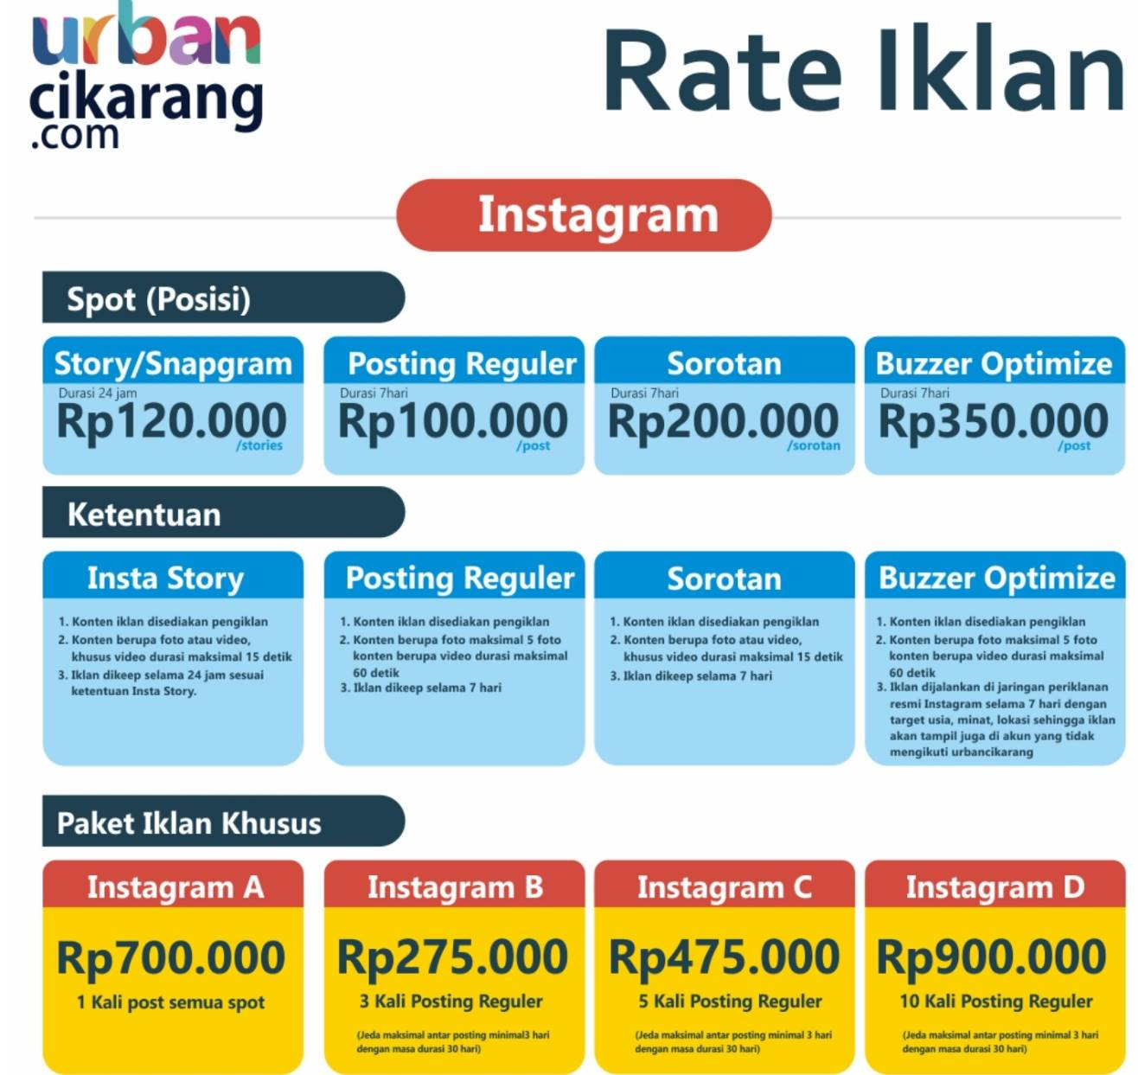

Sumber: Urban Cikarang.com

Berdasarkan gambar 5.3 dihalaman sebelumnya dapat dijelaskan bahwa TJM Car spa akan menggunakan sosial media Instagram dengan range hrga yang tertera pada gambar tersebut.

c. B rosur

TJM Car Spa menggunakan media cetak untuk memasarkan bisnisnya. Brosur berfungsi untuk memberitahu keberadaan suatu bisnis dan mengetahui apa produk yang dijual dari bisnis tersebut. Brosur digunakan untuk pemasaran berskala kecil. Berikut adalah biaya pembuatan brosur TJM Car Spa.

Tabel 5.2

Biaya Pembuatan Brosur TJM Car Spa

|  |  |  |  |
| --- | --- | --- | --- |
| **Deskripsi** | **Harga** | **Jumlah** | **Total** |
| Brosur satu sisi | Rp 220.000/rim | 2 | Rp 440.000 |

Sumber: TJM Car Spa

d. Diskon

TJM Car Spa memliki banyak macam promosi seperti potongan harga, garansi *Free Wax* beberapa minggu setelah melakukan poles mobil di TJM Car Spa, Gratis biaya transtportasi untuk poles panggilan dalam jarak tertentu.

e. Pengendalian Pemasaran

Pengendalian pemasaran sangat diperlukan untuk mengevaluasi baik tidaknya kegiatan dan atau aktivitas pemasaran yang sudah dilakukan oleh suatu instansi atau organisasi. Untuk TJM Car Spa akan melakukan pengendalian pemasaran untuk menilai apakah kegiatan pemasaran yang telah dilakukan berjalan efektif dan efisien. Berikut adalah program yang dilakukan oleh TJM Car Spa untuk mengendalikan pemasaran bisa dilihat berikut:

* 1. Mengadakan *Briefing*

Sebelum memulai aktivitas bisnis. TJM Car Spa mengadakan *briefing* untuk masing-masing divisi. *Briefing* dimulai satu jam sebelum kedai buka agar komunikasi tersampaikan dengan baik. Dengan adanya briefing ini juga membantu pemilik dalam menentukan strategi yang akan dilakukan TJM Car Spa berdasarkan masukan dari seluruh karyawan TJM Car Spa.

* 1. Evaluasi

Evaluasi dilakukan setiap hari setelah tutup toko. Hal ini dilakukan untuk mengetahui kesalahan dan kekurangan apa yang terjadi di hari itu agar di keesokan harinya tidak terjadi kesalahan yang sama. Metode ini dibuat untuk mengontrol kinerja karyawan dan jalannya bisnis setiap harinya. Evaluasi membantu pemilik dalam menentukan strategi apa yang akan dilakukan dan sebagai acuan untuk mengambil keputusan dan tindakan yang akan dilakukan.

1. Rencana peramalan dan penjualan

Menurut Kotler dan Keller (2012:109), adalah *“The expected level of company sales based on a chosen marketing plan and an assumed marketing environment”.* Yang artinya “Tingkat yang diharapkan dari penjualan perusahaan berdasarkan rencana pemasaran yang dipilih dan lingkungan pemasaran yang diasumsikan”. Rencana peramalan dan penjualan akan diasumsikan untuk satu bulan pertama sebagai dasar untuk perhitungan perencanaan 5 tahun ke depan.

Berikut adalah rencana peramalan dan penjualan TJM Car Spa yang bisa dilihat pada tabel 5.3 nerikut ini:

Tabel 5.3

Ramalan penjualan TJM Car Spa Bulan Januari 2020



Sumber: TJM Car Spa

Berdasarkan tabel 5.3 di atas dapat dijelaskan bahwa ramalan penjualan mobil kecil sampai mobil besar perbulan berjumlah 30 unit.

Tabel 5.4

Ramalan penjualan TJM Car Spa selama 5 Tahun

Sumber: TJM Car Spa

Berdasarkan tabel 5.4 di halaman sebelumnya dapat dijelaskan bahwa penjualan TJM Car Spa selama 5 tahun memiliki peningkatan dari tahun ke tahunnya.

Tabel 5.5

Anggaran Penjualan TJM Car Spa Selama 5 Tahun (Dalam Rupiah)

Sumber: TJM Car Spa

Tabel 5.3 menunjukkan anggaran penjualan dalam satu bulan dalam jumlah unit, Tabel 5.4 dan tabel menunjukan ramalan penjualan dalam 5 tahun mendatang. Kisaran inflasi rata-rata berkisar 3,58% berdasarkan laporan inflasi Bank Indonesia dan kenaikan ramalan penjualan diasumsikan naik setiap 1 tahun.